Préparation d’une activité pédagogique
Sciences : La chaîne alimentaire

Nom, Prénom : Hendrickx Lune  Classe : 2PPB  Date de l’activité : 11/05  Durée de l’activité : +- 2h | Ecole de Stage : Sacré-Cœur de Sart-Allet de Gilly  Maitre de Stage : Nathalie Tourneur  Classe : 5-6 P  Nombre d’élèves : 18

1-Discipline-Objet d’apprentissage
Sciences – La chaîne alimentaire
2-Compétence visée
Socle de compétence : p41 Les êtres vivants sont organisés niveau biotope.
Programme des études : p73 442 Découvrir les relations qui lient les êtres vivants entre eux-alimentaire, compétition.
3-Fiche matière : voir annexe

4-Objectif(s) d’apprentissage
A la fin de la séquence, tous les élèves seront capables de constituer une chaine alimentaire depuis les végétaux jusqu’aux décomposeurs, à partir de maillons donnés.
5-Modalité d’évaluation prévue
Formative : En voyant si les enfants comprennent le principe et parviennent à mener une réflexion correcte.
6-Organisation
-Spatiale et humaine : Habituelle : enfants en îlots de 5 à 6 personnes
-Matérielle : Cartes animaux X 18, étiquettes animaux (un set par enfant)
-Du tableau noir : Les chaines alimentaires formées par les E sont notées au TN puis la synthèse est conçue avec les E au TN
7-Déroulement de l’/des activité(s) :
- Se confronter au principe de chaine alimentaire (collectif - 35 min)
I distribue aux E une carte avec un animal à chaque élève.
I dit : « Pour voir la nouvelle matière en sciences, on va commencer par un petit jeu. Vous avez tous un animal. Vous allez vous balader dans la classe. Quand vous croisez quelqu’un, vous vous montrez votre carte. Si l’autre animal est mon prédateur, il me mange alors je le suis. Si l’autre animal est ma proie, c’est moi qui le mange et il me suit.
L’I demande à un élève de reformuler.
I : « C’est la personne qui est devant dans la file qui vérifie si elle mange l’animal ou s’il est mangé quand la file croise quelqu’un. La personne qui vient d’être mangée ne doit pas se mettre n’importe où dans la file. Elle doit se mettre entre l’animal qui la mange et l’animal qu’elle mange. »
En exemple, l’I prend 4 enfants, leur donne à chacun un maillon et ils jouent devant tout le monde. I décortique chaque réflexion pour que tout le monde comprenne le fonctionnement du jeu.
Les E font ensuite une partie.
En cas de débat, I fait réfléchir les enfants « A ton avis, qui va dévorer l’autre ? Est-ce qu’il y en a un qui est plus grand, plus rapide ? Est-ce qu’il mange de la viande ? Est-ce qu’ils vivent au même endroit ? »
Une fois qu’il n’y a plus de maillon libre, les enfants restent en file. Chaque chaine est écrite au TN et décortiquée afin de vérifier qu’elle est plausible.
S’il y a beaucoup d’erreurs et que le temps le permet, une deuxième partie est faite.

I : « Ce que vous avez formé ce n’est pas une file c’est une chaine. Une chaine alimentaire. Pourquoi appelle-t-on ça ainsi à votre avis ? »
RA : Question ouverte.
I : « Chaque animal est un maillon de la chaine et elle forme une boucle. Chacun est la proie de quelqu’un et le prédateur de quelqu’un d’autre. »
I illustre tout ça au TN.

Point(s) matière :
-Le principe de proie/prédateur
-Le terme « chaine alimentaire » et son explication

- Synthétiser les apprentissages (collectif – 15 min)
I distribue une feuille.
I : « On va faire une synthèse de ce qu’on a vu. Quel titre va-t-on mettre ? »
RA : La chaine alimentaire.
I : « Ok, la chaine alimentaire, comment pourrait-on la définir ? »
RA : Une chaîne alimentaire est une suite d'êtres vivants dans laquelle chacun mange celui qui le précède avant d'être mangé par celui qui le suit.
I : « Une chaine alimentaire, par quoi commence-t-elle ? Aidez-vous des chaines que vous avez faites. »
RA : Le premier maillon d'une chaîne est très souvent un végétal.
I : « C’est exact. On appelle ça un producteur primaire. Primaire veut aussi dire « basique ». C’est donc le producteur basique de nourriture. Et ensuite, qu’est-ce qu’on retrouve ?
RA : Ensuite il y a typiquement des animaux végétariens, puis des animaux carnivores.
I : On les appelle premier consommateur, 2e consommateur, parfois il y en a trois. Et le dernier d’entre eux est appelé un super prédateur parce qu’il est tout en haut de la chaine. Et en tout dernier, pour boucler la boucle, qui est-ce qu’on retrouve ?
RA : Les vers et les insectes.
I : Exact. On les appelle les décomposeurs. Pourquoi ? »
RA : Ils décomposent les cadavres d’animaux en les mangeant.
I : « Et ils les décomposent en matières organiques dont se nourrissent les plantes. La boucle est bouclée. Et que se passerait-il si un maillon de la chaine disparaissait ? Si une espèce s’éteignait ou si une plante ne poussait plus ? »
RA : Toute la chaine s’effondrerait.
I : « He bien oui. Parce que certains n’auraient plus de nourriture et mourraient ; alors ceux qui les mangeaient mourraient aussi et ainsi de suite. C’est pour ça que c’est catastrophique quand une espèce s’éteint. Surtout que c’est souvent notre faute, à nous les hommes. »
Tout ça est noté au TN. Les E complètent leur synthèse à trous.

Point(s) matière :
-Le modèle de base de chaine alimentaire
-Le rôle de chaque maillon
-Le nom de chaque maillon

- S’exercer avec la chaine alimentaire (individuel -1h)
I dit : « Maintenant qu’on sait tout ça, on va s’entrainer. Je vais vous distribuer des étiquettes avec des animaux. Vous allez devoir former des chaines alimentaires. Tous les animaux doivent se retrouver dans une chaine. Il ne doit pas y avoir de chaine vide. Vous m’appelez quand vos chaines sont formées. »
Lorsqu’un enfant s’est trompé, I le fait réfléchir pour qu’il comprenne son erreur.
Quand un enfant a tout bon , I lui donne la feuille d’exercices.
I : « Je vais vous distribuer une feuille d’exercices. Vous venez me voir s’il y a un exercice que vous ne comprenez pas, ou quand vous avez fini. »
L’I assiste les enfants en les faisant réfléchir à partir de ce qu’ils ont fait lors du premier jeu et avec les étiquettes.
Si deux enfants ou plus ont fini plus tôt, ils peuvent rejouer au premier jeu ensemble.

Point(s) matière :
-Composer une chaine alimentaire

8-Analyse réflexive(réajustement)

Fiche matière

1.Discipline-Objet d’apprentissage-degré
Sciences – La chaîne alimentaire - DS
2. Références bibliographiques
- Chaîne alimentaire. Vikidia.
https://fr.vikidia.org/wiki/Chaîne_alimentaire
Dernière consultation : 25/02/2021
- Biodiversité et chaînes alimentaires. Ecole primaire publique Romazy.
https://ecole-primaire-publique-romazy.ac-rennes.fr//sites/ecole-primaire-publique-romazy.ac-rennes.fr/IMG/pdf/p4-biodiversite_et_chaines_alimentaires.pdf
Dernière consultation : 25/02/2021
3.Appropriation de la matière
a) Prérequis
Savoirs | Savoir-Faire
Ce qu’est la faune, la flore
Le concept de proie/prédateur

b) Matière (description-analyse-difficultés potentielles des élèves)
Savoirs | Savoir-Faire
Ce qu’est la chaine alimentaire | Définir le rapport (soit proie soit prédateur) entre deux animaux
 | Composer une chaine alimentaire
 | Tenir compte du milieu (océan, savane, forêts,…) pour faire des liens entre les animaux

Contexte :
Comprendre le concept de la chaine alimentaire permet :
-De comprendre notre place parmi les êtres vivants
-De comprendre que tous les êtres vivants ont leur rôle
-De mieux comprendre les liens qui régissent le règne animal
-De mieux connaitre notre environnement.

Matière enfant
Matière enseignant

DÉFINITION
La chaîne alimentaire : est une suite d'êtres vivants dans laquelle chacun mange celui qui le précède avant d'être mangé par celui qui le suit (= qui mange qui ?). Donc chaque être vivant fait partie d’un maillon de la chaîne.
FONCTIONNEMENT DE LA CHAÎNE ALIMENTAIRE
Une chaîne alimentaire représente le trajet de la nourriture, et relie chaque espèce vivante à celle qui la consomme.
1) Le 1er maillon d'une chaîne alimentaire est toujours un végétal, que l'on appelle producteur primaire: il sert de nourriture aux premiers animaux végétariens de la chaîne.
2) Les animaux végétariens constituent le 2ème maillon de la chaîne ; on les appelle les consommateurs primaires. Certains de ces animaux végétariens sont les proies d'animaux prédateurs.
3) Ces prédateurs représentent le 3ème maillon de la chaîne alimentaire, les consommateurs secondaires, et peuvent être à leur tour consommés par d'autres prédateurs.
4) Les carnivores qui n'ont pas ou très peu de prédateurs eux-mêmes sont appelés super prédateurs. Ce sont les derniers éléments de la chaîne si on ne compte pas les décomposeurs.
L'homme est souvent considéré comme un super prédateur, quoiqu'il mange aussi des végétaux.
5) Lorsqu'ils sont morts, les êtres vivants sont consommés par les décomposeurs (insectes, lombrics, bactéries...) qui transforment les débris organiques en éléments minéraux. Les végétaux absorbent ces éléments minéraux par leurs racines, et ainsi la chaine alimentaire peut poursuivre son cycle.
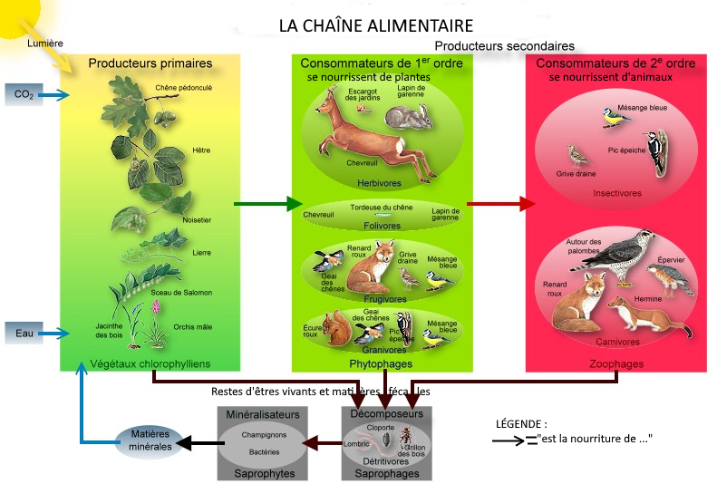

En mer
Dans les océans, le plancton végétal (ou phytoplancton : plancton végétal qui est composé d'algues microscopiques (qu'on ne peut voir qu'au microscope)) ainsi que quelques plantes aquatiques de plus grande taille (laitue de mer ou algues par exemple) ont le rôle de producteurs primaires.
Il y a ensuite typiquement le zooplancton (très petits animaux en suspension) puis diverses espèces de poissons de plus en plus gros ainsi que des mammifères marins (exemples : baleines, phoques, …)
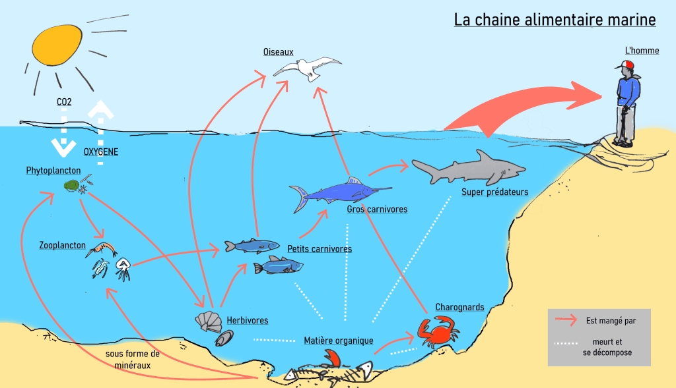

BIODIVERSITÉ ET CHAÎNES ALIMENTAIRES
Les êtres vivants trouvent leur nourriture dans leur milieu de vie. Les animaux se nourrissent de végétaux ou d'autres animaux, parfois des deux. Les animaux dépendent donc d'autres êtres vivants pour leur alimentation. Par exemple, la chouette dépend des mulots qu'elle capture ; les mulots dépendent eux-mêmes des plantes dont ils mangent les graines.
Une espèce vivante ne peut survivre que si elle parvient à trouver ses ressources dans le milieu où elle vit. Lorsqu’un milieu naturel subit de profonds changements (déforestation, changement climatique, pollution...), ces perturbations peuvent conduire à un dérèglement de la chaîne alimentaire. Si la nourriture vient à manquer pour un animal végétarien, il va cesser de se reproduire et ses prédateurs vont également disparaître ; si c'est le grand prédateur qui disparaît (par exemple, la chouette), ses proies (mulots) vont proliférer et causer des dégâts sur les plantes cultivées.

Difficultés potentielles des élèves :
-Ne pas mettre dans la même chaine des animaux de milieux différents
-Ne pas rester sur deux animaux du même maillon et se demander « lequel bat lequel »
-Ne pas parvenir à faire le tour de la chaine, depuis les végétaux jusqu’aux décomposeurs.

4.Trace de structurations

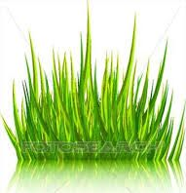 | 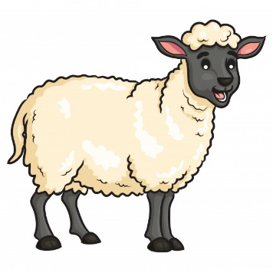 | 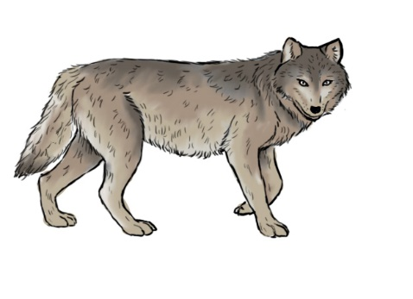
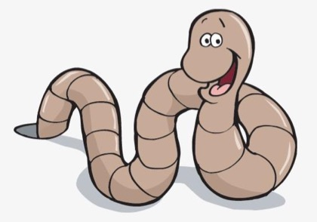 | 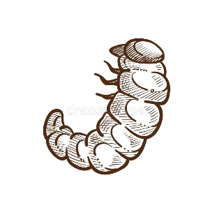 | 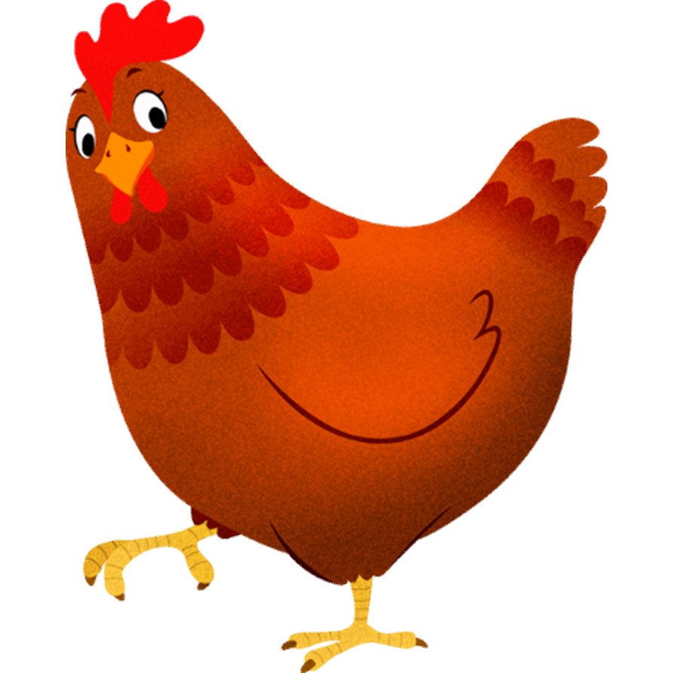
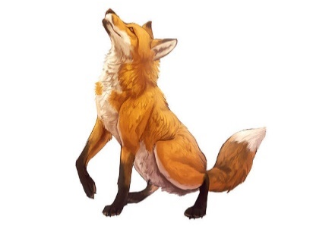 |  | 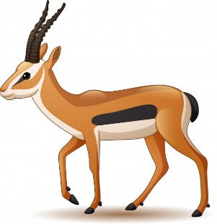
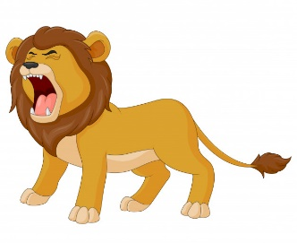 | 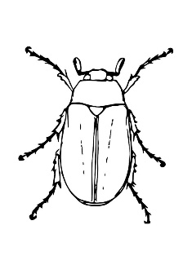 | 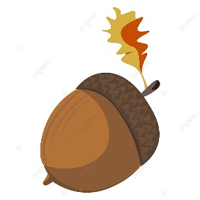
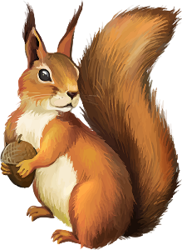 | 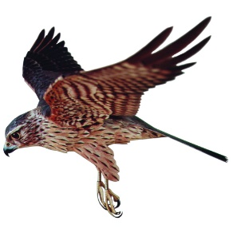 | 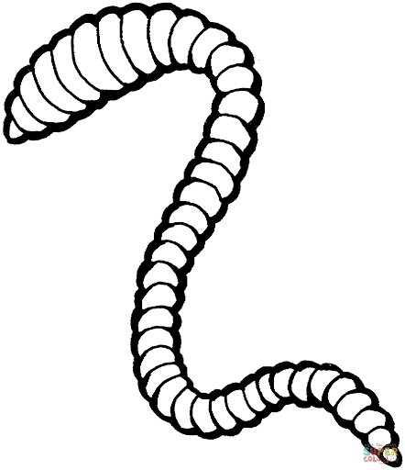
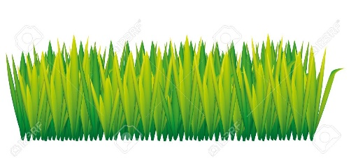 | 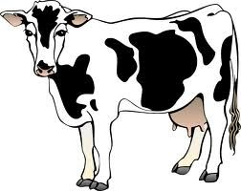 | 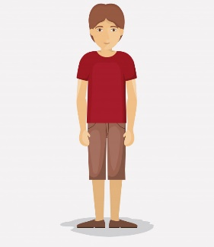

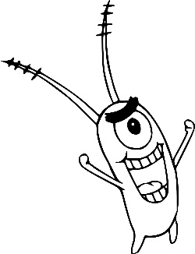 | 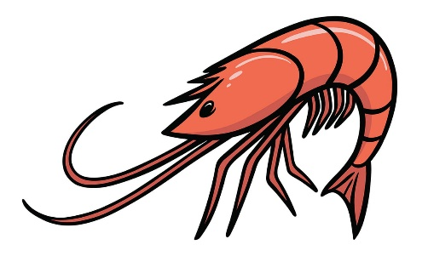 | 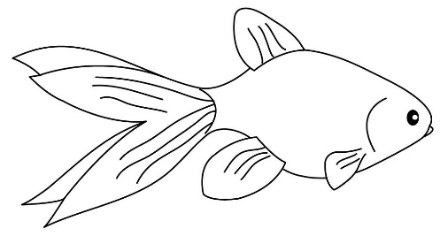
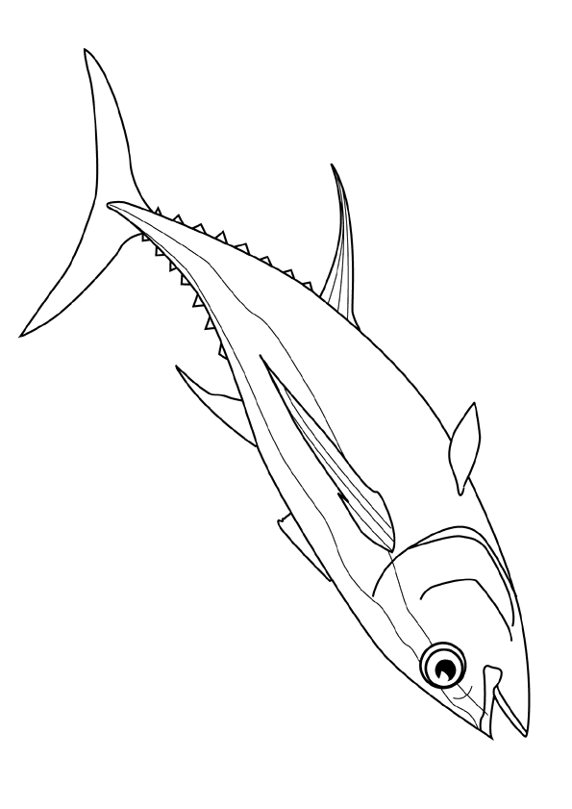 | 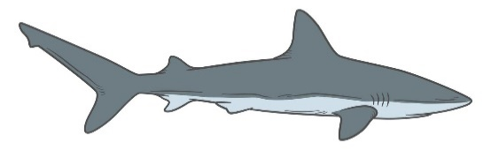 | 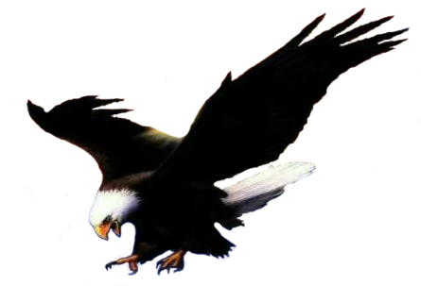
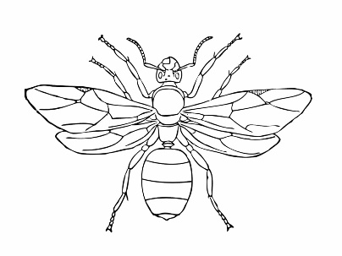 | 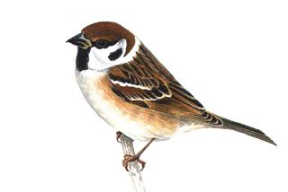 | 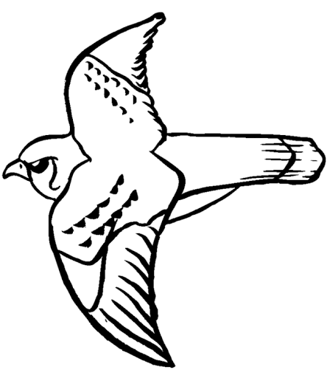
 | 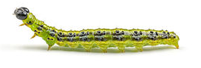 | 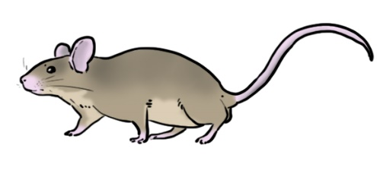

Synthèse
Sciences – La chaine alimentaire

Qu’est-ce que c’est ?
Une chaîne alimentaire est une suite d'êtres vivants dans laquelle chacun ………………..celui qui le précède avant d'……………………………………….. par celui qui le suit.

Une chaine alimentaire commence la plupart du temps par un ………………………………
C’est un …………………………………………….

Il y a ensuite un animal ………………………………….. puis un ou plusieurs …………………………………………...
Ce sont les ………………………………………….
Le dernier d’entre eux est un ……………………………………………….

Enfin, lorsque les animaux meurent, ils sont décomposés par des ……………………………………….

Chaque maillon de la chaine est ……………………………………………………. Si l’un d’eux disparait, celui qui le mange n’a plus à manger et meurt à son tour. Ainsi, toute la chaine s’effondre.
Synthèse
Sciences – La chaine alimentaire
Correctif

Qu’est-ce que c’est ?
Une chaîne alimentaire est une suite d'êtres vivants dans laquelle chacun mange celui qui le précède avant d'être mangé par celui qui le suit.

Une chaine alimentaire commence la plupart du temps par un végétal.
C’est un producteur primaire.

Il y a ensuite un animal végétarien puis un ou plusieurs carnivores. Ce sont les consommateurs. Le dernier d’entre eux est un super-prédateur.

Enfin, lorsque les animaux meurent, ils sont décomposés par des décomposeurs.

Chaque maillon de la chaine est essentiel. Si l’un d’eux disparait, celui qui le mange n’a plus à manger et meurt à son tour. Ainsi, toute la chaine s’effondre.

Sciences-chaine alimentaire

- Lesquels de ces animaux ne sont pas des supers prédateurs ? Barre-les.

Requin – homme – éléphant – lion – ours -orque – serpent – oursin

- Relie chaque animal à sa catégorie

Champignon  Lion  Mouton  Chèvre  Truite  Insectes  Herbe  Feuilles  Lynx  Vache  Crocrodile  Légumes  Vers |  | - Producteur primaire  - Consommateur  - décomposeur

- Dessine ta propre chaine alimentaire.

Sciences-chaine alimentaire
Correctif

- Lequel de ces animaux ne sont pas un super prédateur ? Barre-les.

Requin – homme – éléphant – lion – ours -orque – serpent – oursin

- Relie chaque animal à sa catégorie

Champignon  Lion  Mouton  Chèvre  Truite  Insectes  Herbe  Feuilles  Lynx  Vache  Crocrodile  Légumes  Vers |  | - Producteur primaire  - Consommateur  - décomposeur

Sciences
La chaine alimentaire
Exercices

- Cite les noms des maillons de la chaine :

…………………………………………………….
……………………………………………………
……………………………………………………
……………………………………………………
……………………………………………………
……………………………………………………

- Vrai ou faux. Mets une croix dans la bonne colonne.
 | Vrai | Faux
L’homme est un super prédateur
La truite est un décomposeur
Un consommateur est forcément végétarien
Une chaine peut contenir un seul maillon
On peut supprimer un maillon d’une chaine alimentaire sans qu’elle ne s’effondre
Une chaine alimentaire n’a pas de fin
Une même chaine alimentaire peut contenir des animaux de milieux différents (par exemple, un qui vit dans l’océan et un qui vit dans la savane)
Les légumes sont au même niveau de la chaine qu’un champignon
Les charognards sont des décomposeurs
Le requin est le prédateur de l’homme

- Entoure en rouge les décomposeurs
En bleu les producteurs primaires
En vert les consommateur herbivores
En noir les consommateurs carnivores
Au crayon les super-prédateurs

Les pissenlits  L’homme  Le cheval  L’ours  Un asticot  Cloporte  Le poissons clown | La gazelle  Le coyote  L’aubergine  La chèvre  Un arbre  Une larve  Le zèbre

- Créer ta propre chaine alimentaire

Sciences
La chaine alimentaire
Exercices
Correctif
- Cite les noms des maillons de la chaine :
Décomposeurs
Producteur primaire
Consommateur (herbivore ou végétarien)

- Vrai ou faux. Mets une croix dans la bonne colonne.
 | Vrai | Faux
L’homme est un super prédateur | x
La truite est un décomposeur |  | x
Un consommateur est forcément végétarien |  | x
Une chaine peut contenir un seul maillon |  | x
On peut supprimer un maillon d’une chaine alimentaire sans qu’elle ne s’effondre |  | x
Une chaine alimentaire n’a pas de fin | x
Une même chaine alimentaire peut contenir des animaux de milieux différents (par exemple, un qui vit dans l’océan et un qui vit dans la savane) |  | x
Les légumes sont au même niveau de la chaine qu’un champignon | x
Les charognards sont des décomposeurs |  | x
Le requin est le prédateur de l’homme |  | x

- Entoure en rouge les décomposeurs
En bleu les producteurs primaires
En vert les consommateur herbivores
En noir les consommateurs carnivores
Au crayon les super-prédateurs X
Les pissenlits  L’homme X  Le cheval  L’ours X  Un asticot  Un cloporte  Le poissons clown | La gazelle  Le coyote  L’aubergine  La chèvre  Un arbre  Une larve  Le zèbre

